苏州城市学院实验报告
院、系 | 计算科学与  人工智能 |  | 年级专业 |  | 25计算机(Z)1 |  | 姓名 |  | 学号
课程名称 |  | 数据结构 |  |  |  |  |  |  | 成绩
指导教师 |  | 唐自立 |  | 同组实验者 |  | 无 |  | 实验日期

实验 13

一、实验题目
☆1. 在忽略字符串中的非英语字母字符并把大小写英语字母字符看成等价后，正读和反读完全一样的字符串称为英语回文。如：
Rise to vote, sir.
No lemons no melon.
Was it a car or a cat I saw?
判断输入的字符串是否为英语回文。要求使用栈和队列。

☆2. A和B两位同学玩简单的纸牌游戏，每人手里都有n张牌，两人轮流出牌并依次排列在桌面上，每次出掉手里的第1张牌，出牌后如果发现桌面上有跟刚才打出的牌的数字相同的牌，则把从数字相同的那张牌开始的全部牌依次放在自己手里的牌的末尾。当一个人手里的牌先出完时，游戏结束，对方获胜。
如n为5，A手里的牌依次为2 3 5 6 1，B手里的牌依次为1 5 4 2 9；
A出2；
B出1；
A出3；
B出5；
A出5，发现前面有一张5，则把两个5都拿掉，这时他手里有6 1 5 5；
桌子上的牌依次为2 1 3；
B出4；
A出6；
B出2，发现前面有一张2，则把从2开始的牌全部拿掉，这时他手里有9 2 1 3 4 6 2；
桌子上没有牌了；
A出1；
B出9；
A出5；
B出2；
依次类推，直到某人先出完牌为止，则对方是胜者。
判断谁是胜者。要求使用栈和队列。

二、程序和执行结果（执行结果用截图）
程序：

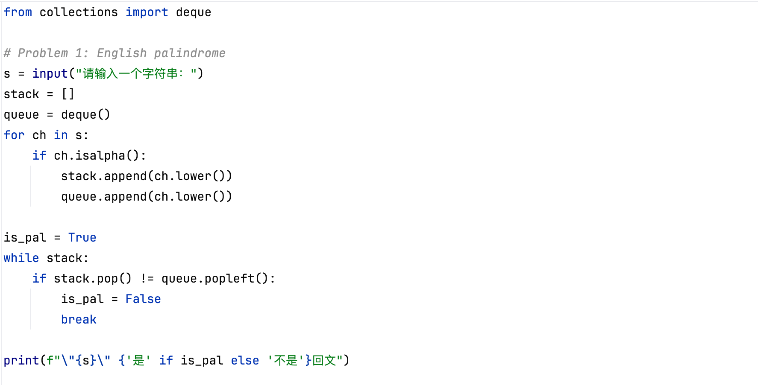
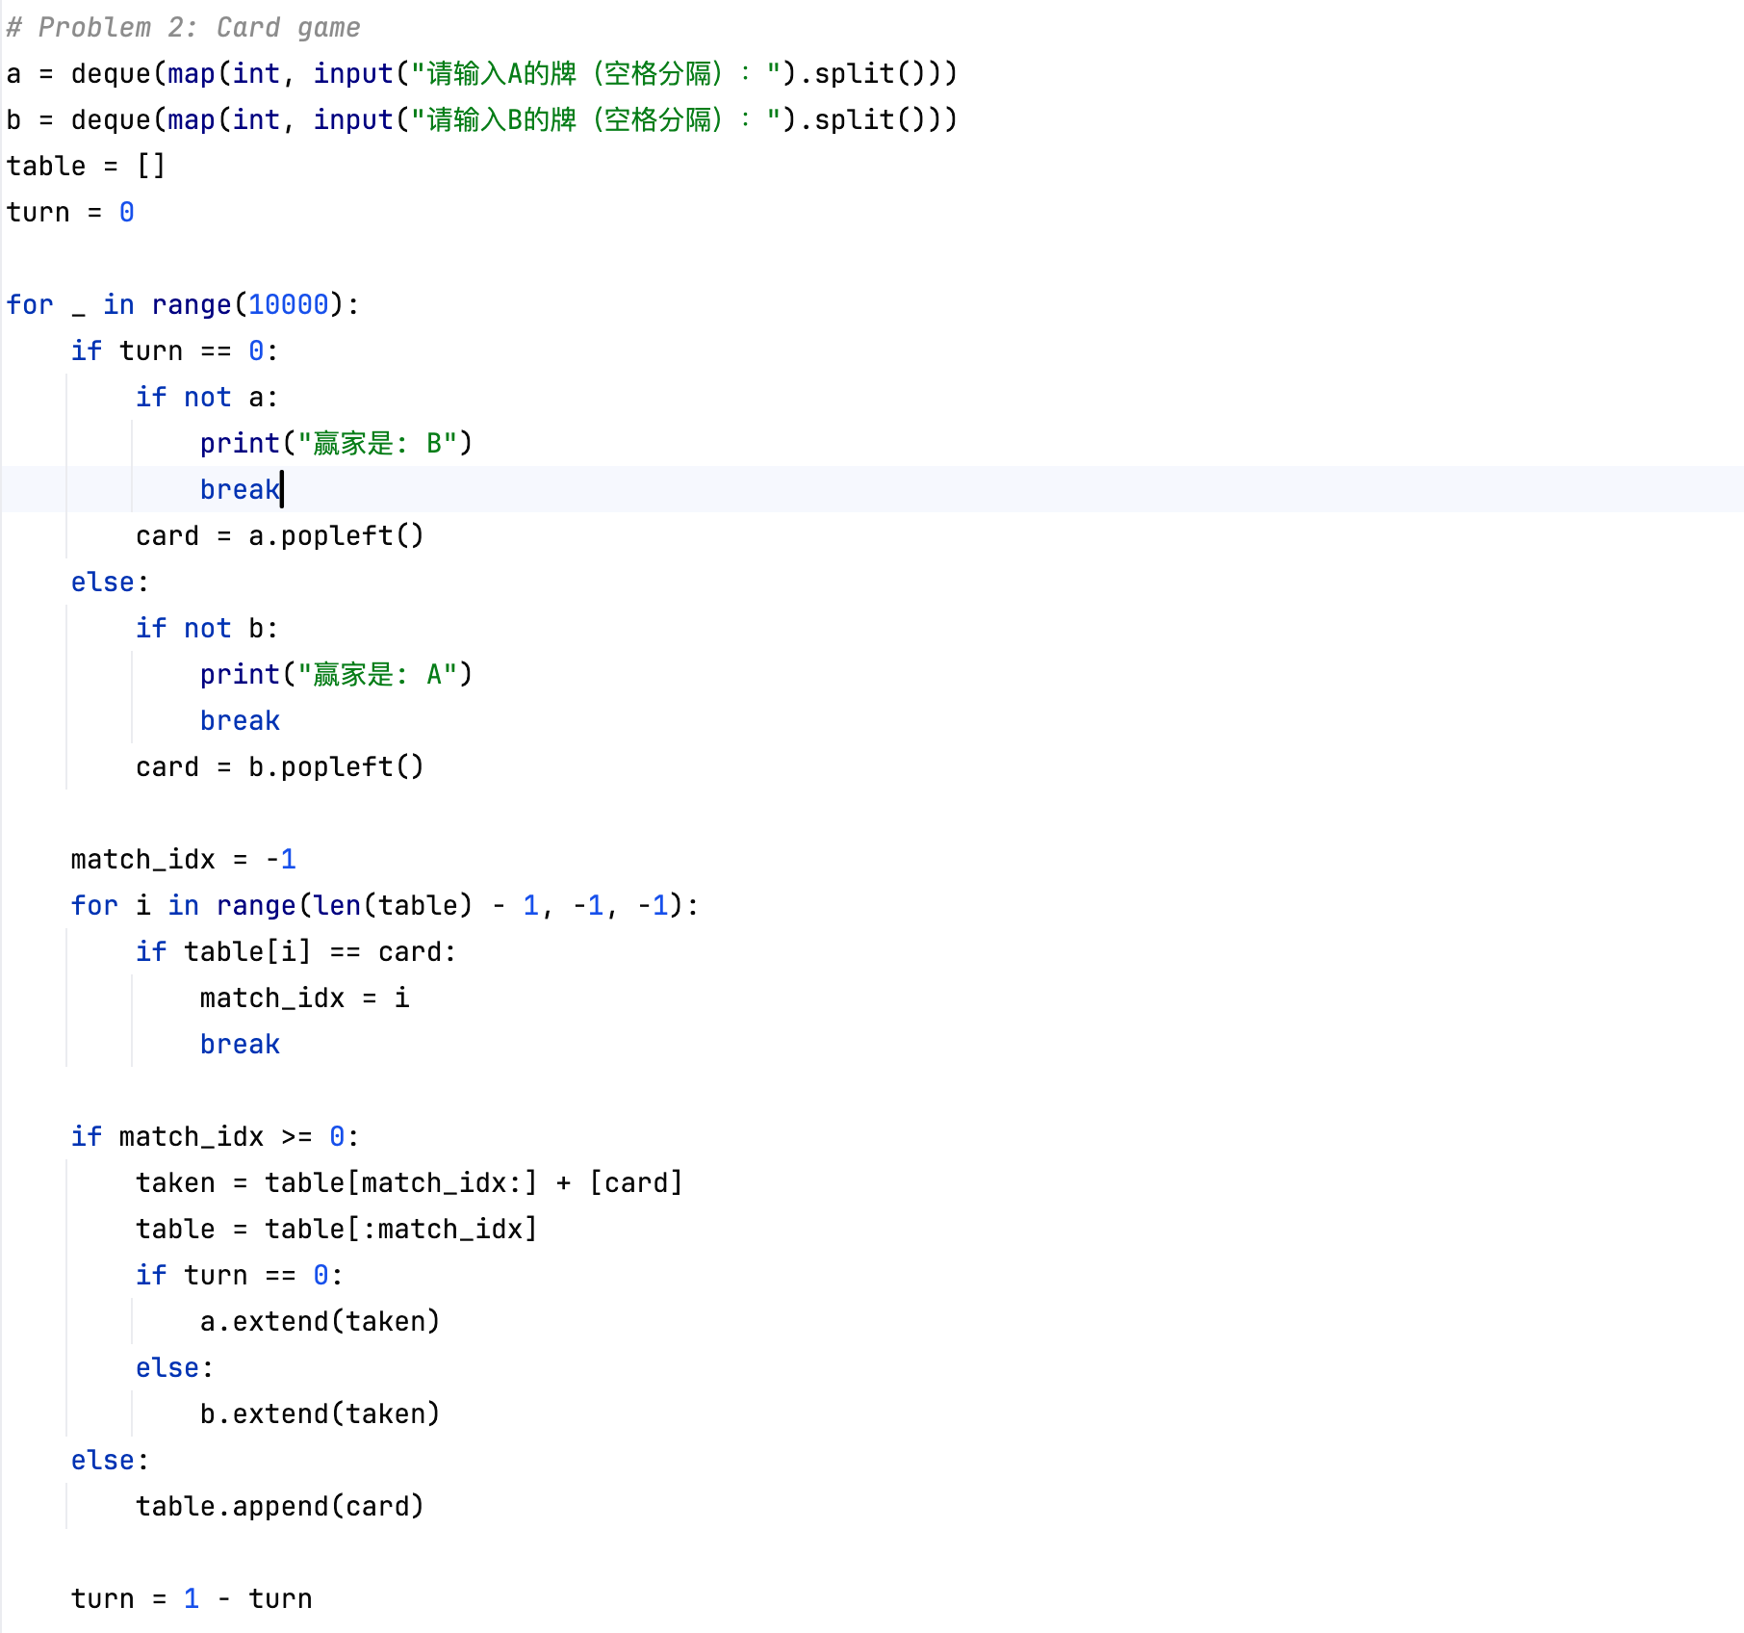

执行结果：
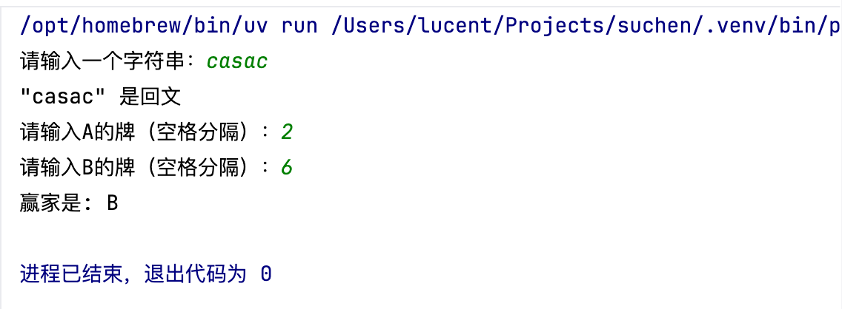
三、实验总结
通过本次实验，我学习了栈和队列在实际问题中的综合应用。回文判断利用栈的后进先出和队列的先进先出特性进行字符比较；纸牌游戏用队列管理手牌、栈管理桌面牌，模拟了游戏的完整过程。这两个练习让我深刻理解了栈和队列的特性和适用场景。

